Учения прошли успешно.
В масштабных учений, прошедших недавно в поселке Первомайском Оренбургского района, военные устранили последствия применения отравляющих веществ. Подразделения войск радиационной, химической и биологической защиты на специальной технике прибыли к месту условного заражения и успешно ликвидировали последствия чрезвычайной ситуации. Был ликвидирован участок заражения чумой, с которого эвакуировали пострадавших и оказали им медицинскую помощь.
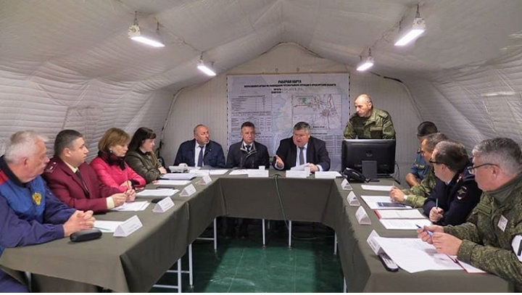
В учениях приняли более 800 военнослужащих и до 250 единиц вооружения, военной и специальной техники, в том числе вертолет Ми-8АМТШ со специальной аппаратурой для ведения разведки. Кроме того, были задействованы многофункциональные мобильные лаборатории, машины радиационной и химической разведки, поисковые машины робототехнические комплексы.
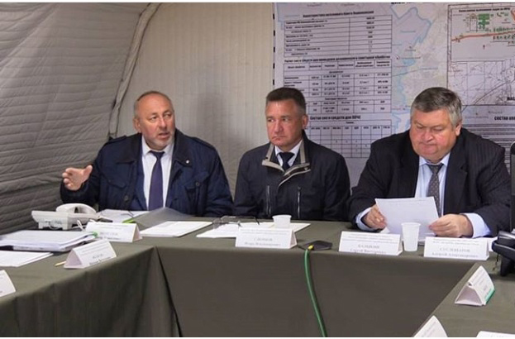
В ходе командных учений была организована работа оперативного штаба по ликвидации чрезвычайной ситуации в поселке Первомайском Оренбургского района.
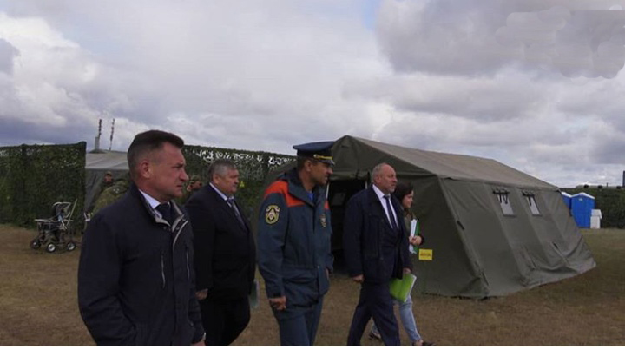
В состав штаба входили представители Министерства обороны РФ, Правительства Оренбургской области, Главного управления МЧС России по Оренбургской области, УМВД России по Оренбургской области, Росгвардии и муниципальных образований Оренбургский район и Первомайский поссовет. От администрации Оренбургского района в работе штаба участвовал заместитель главы администрации - начальник управления сельского хозяйства администрации района Петр Шерстрюк, от администрации МО Первомайский поссовет - заместитель главы администрации по социальным вопросам Наталья Волкова.
